中央认证系统新用户使用指引
（一）登录中央认证系统方式
- 电脑端登录中央认证系统：打开浏览器，在地址栏中输入地址http://ehall.dgut.edu.cn访问网上办事大厅 (注意：建议使用谷歌浏览器，若使用360浏览器，请切换至极速模式)，使用中央认证系统账号和密码进行登录。
2.手机端登录中央认证系统：关注“智慧莞工”公众号，并点击菜单中的“智慧莞工”，选中办事大厅，页面跳转至中央认证。
以上为登录中央认证系统其中两种方式。
（二）初始登录中央认证系统
注意：校内用户账号为自己的学工号，初始密码为Dgut+身份证后六位（最后一位如果是X字母为大写）
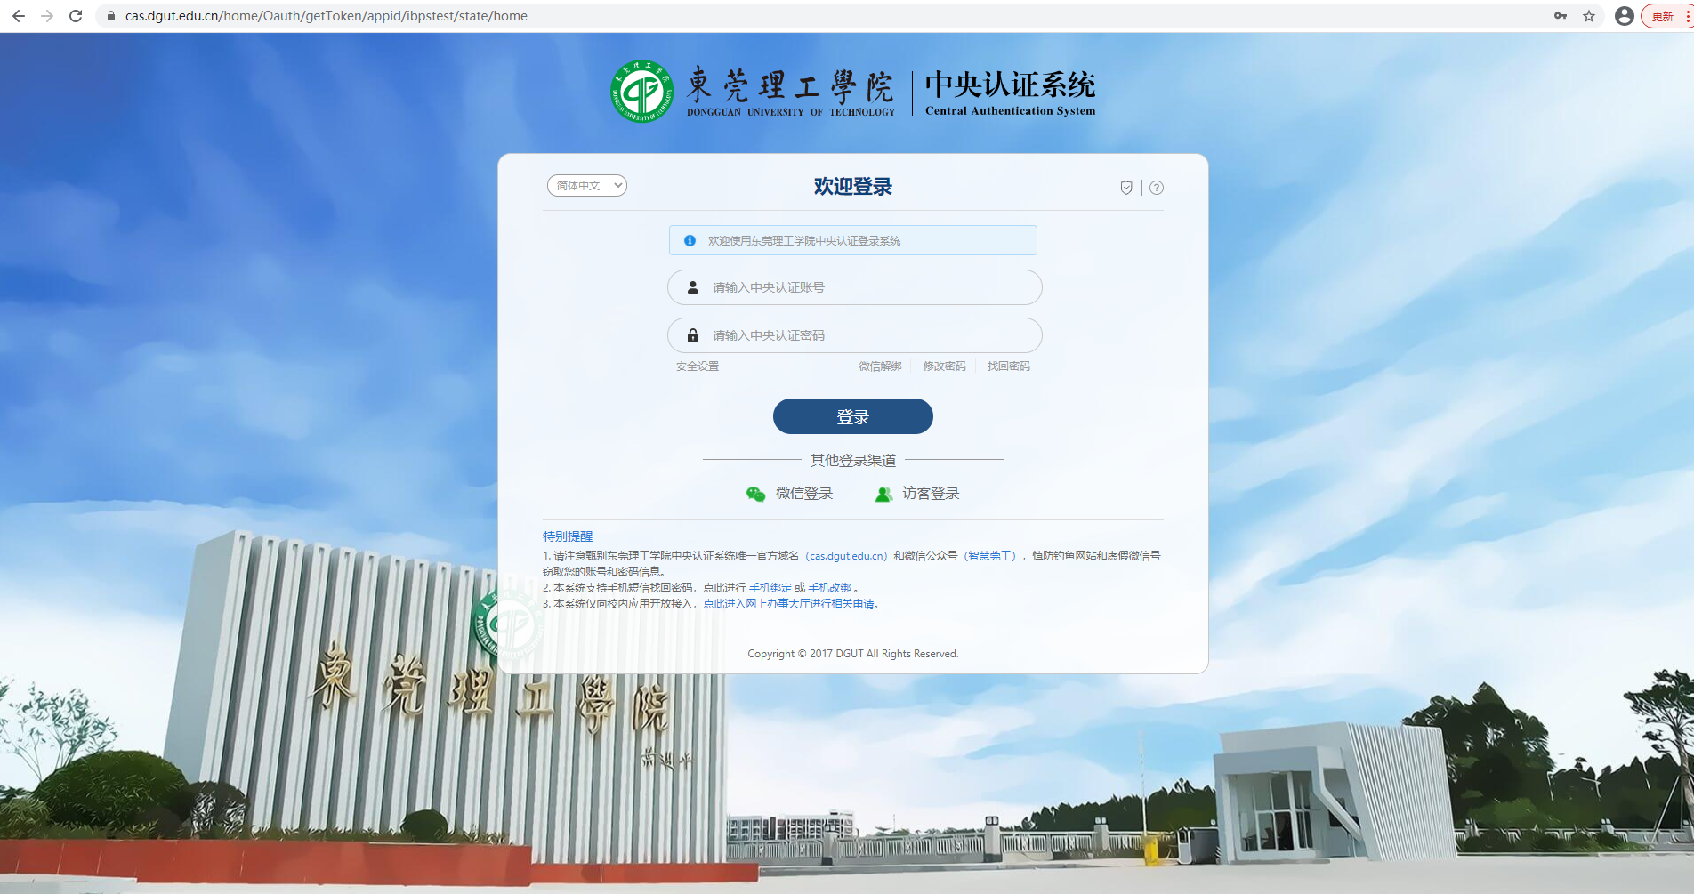
登录成功后，请按照系统指引完成相关操作。
注意：新用户登录中央认证系统都需要完成密码重置、手机绑定和微信绑定，每个账号只能绑定一个手机账号
（三）有关中央认证系统使用问题集结
问题1：绑定手机账号的提示手机账号已经绑定其他账号了
答：每个手机账号只能绑定一个手机账号，如果想绑定的手机账号曾经以访客的形式登录过，需要注销该手机账号（账号）才可以重新绑定该手机账号。
手机销户的操作指引
- 电脑端：登录中央认证系统→点击访客登录→点击访客销户→输入需要销户的手机账号进行销户
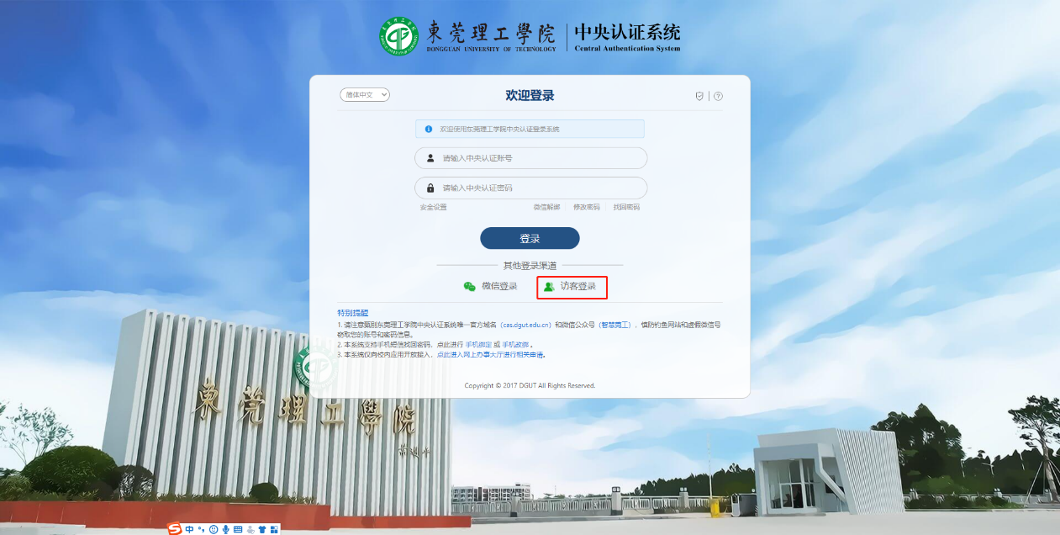
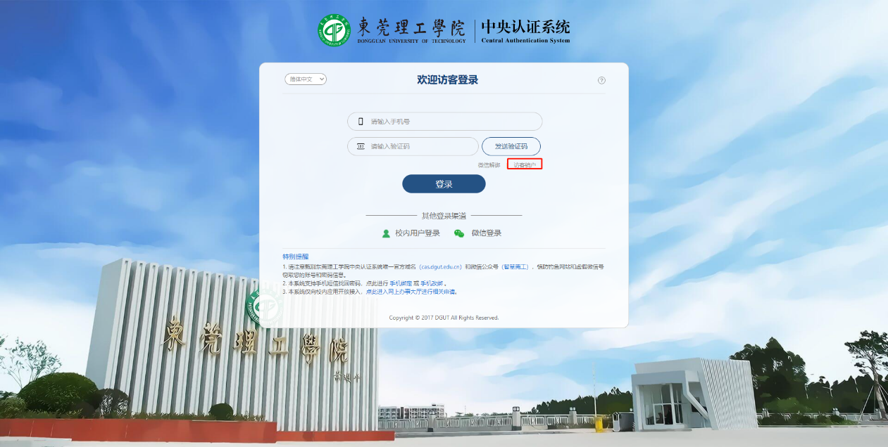
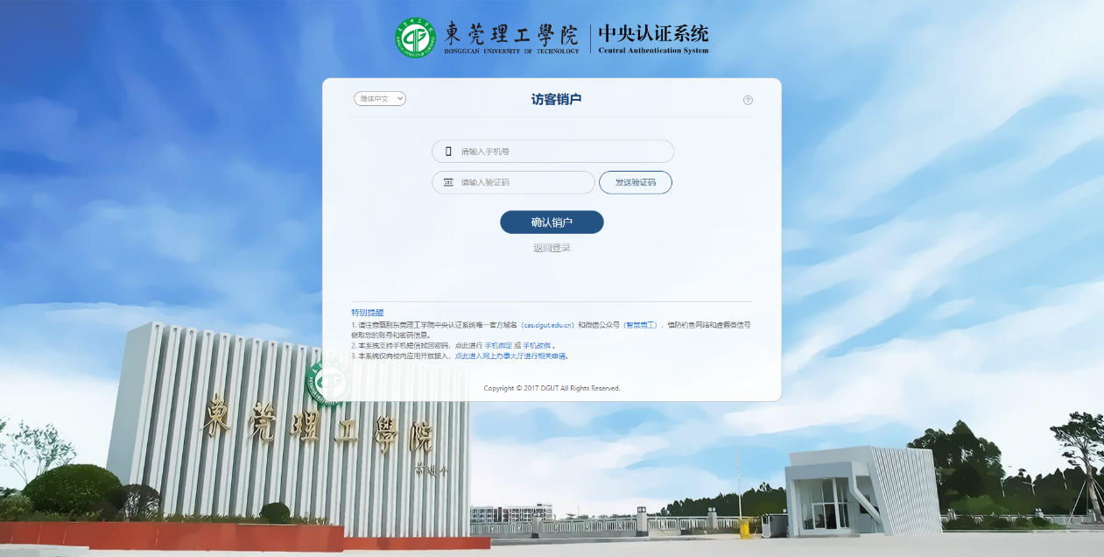
- 手机端：前往微信端“智慧莞工”公众号→点击菜单中的“智慧莞工”→办事大厅→页面跳转至中央认证→点击访客登录→点击访客销户→输入需要销户的手机账号进行销户
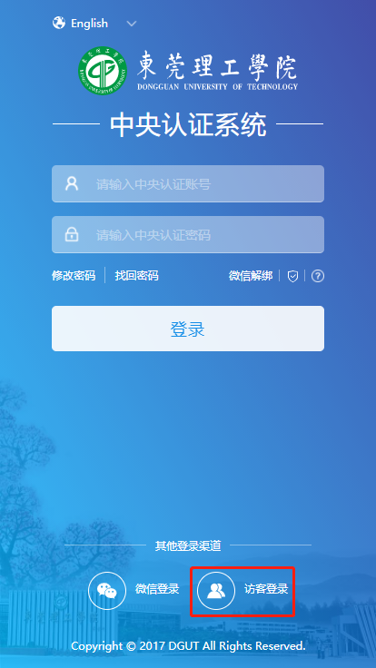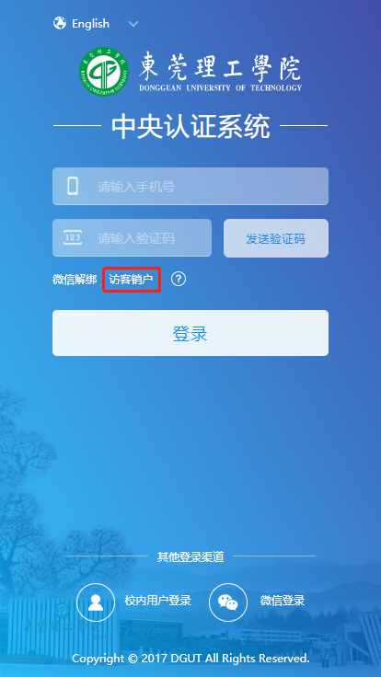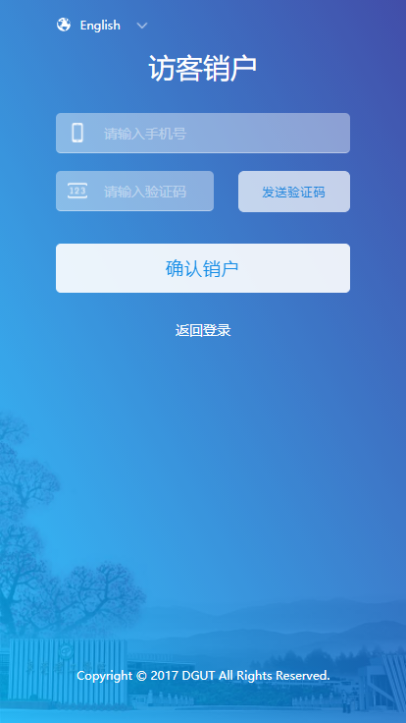
问题2：我是学校以前的校友，当时还不存在中央认证系统，那我要如何登陆呢？
答：校友的登陆账号也是自己的学号，初始密码为：Dgut+身份证的后六位

网络与教育中心
2021年03月11日

注：腾讯文档地址 https://docs.qq.com/doc/DUHRKUUJhSHlQWlVG

